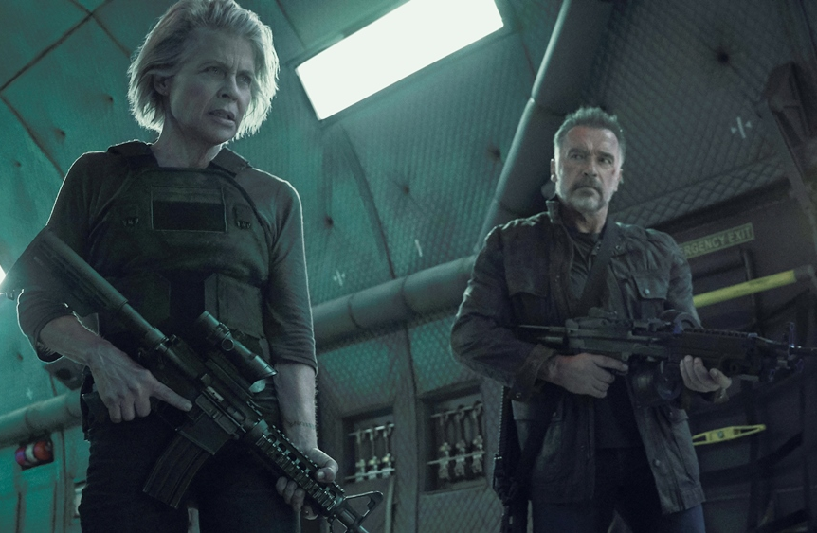
Terminátor: Temný osud
(Terminator: Dark Fate)
Premiéra: 31. 10. 2019

Twentieth Century Fox, USA, 2019
Režie: Tim Miller
Scénář: David S. Goyer, Justin Rhodes, Billy Ray
Kamera: Ken Seng
Hudba: Junkie XL
Hrají: Linda Hamilton, Arnold Schwarzenegger, Mackenzie Davis, Natalia Reyes, Gabriel Luna, Brett Azar

Linda Hamilton jako Sarah Connorová a Arnold Schwarzenegger jako Terminátor T-800 se vracejí ve svých ikonických rolích. Pod filmem, který přímo navazuje na první dva díly, jsou podepsáni James Cameron a Tim Miller, který režíroval skvělého Deadpoola.
Filmová legenda jménem Terminátor má za sebou několik nepříliš úspěšných pokusů o navázání na první dva díly, které se právem řadí mezi nejlepší akční filmy všech dob. Proč by to mělo tentokrát vyjít? Protože se k téhle sáze vracejí dvě klíčová jména s ní spojená. James Cameron nový film nejen produkoval, ale zároveň se stal tahounem týmu, který pracoval na scénáři. A Linda Hamilton se po letech znovu stala Sarah Connorovou, kterou souboje na život a na smrt s dvěma Terminátory proměnily v ultra drsňačku, zvyklou nikomu nevěřit a spoléhat se jen na sebe. Právě návrat postavy Sarah Connorové byl jedním z hlavních důvodů, proč na nabídku režírovat tenhle film kývnul tvůrce prvního Deadpoola Tim Miller. „Pro mě tahle sága nikdy nebyla příběhem o Johnu Connorovi, ale o jeho matce. A Linda byla v té roli nepřekonatelná. Nejlepší ze všech možných scénářů mohl být proto ten, ve kterém se Sarah i její představitelka vrátí. A přesně to se stalo,“ říká Tim Miller o příběhu, který je přímým pokračováním filmu Terminátor 2: Den zúčtováni.
Linda Hamilton se přitom už k téhle roli nechtěla vracet. „Dala jsem si podmínku, že se vrátím jen tehdy, když budu mít co hrát a bude to něco nového.“ A přesně taková je cynická osamělá ranařka, která se ke světu chová stejně drsně, jako se svět chová k ní. Přesto se ho znovu pokusí spasit, když se ujme ochrany dívky jménem Dani, kterou se z budoucnosti vydal zlikvidovat vylepšený model Terminátora. V epické bitvě proti zdánlivě neporazitelnému nepříteli budou Sarah pomáhat Grace (Mackenzie Davis), hybrid člověka a androida, a starý dobrý Terminátor T-800 (Arnold Schwarzenegger). I tak však bude převaha na straně jejich nepřítele.

Přístupnost: mládeži do 15 let nepřístupný
Žánr: akční/sci-fi
Verze: anglicky s českými titulky
Stopáž: 128 min
Formát: 2D DCP, IMAX 2D, zvuk 5.1, 7.1, ATMOS
Monopol do: 30. 4. 2021
Programování: Zuzana Černá, GSM: 602 836 993, cerna@cinemart.cz
Filmy si objednejte na www.disfilm.cz

